本网-综合资讯

四川苍溪：开展2024年森林火灾“双盲”实战演练

为进一步检验乡镇森林火灾应急处置办法的实用性和可操作性，提升基层森林扑火队伍森林火灾应急处置能力，12月21日，苍溪县森林防灭火指挥部组织开展苍溪县2024年森林火灾“双盲”实战演练（第一场）。
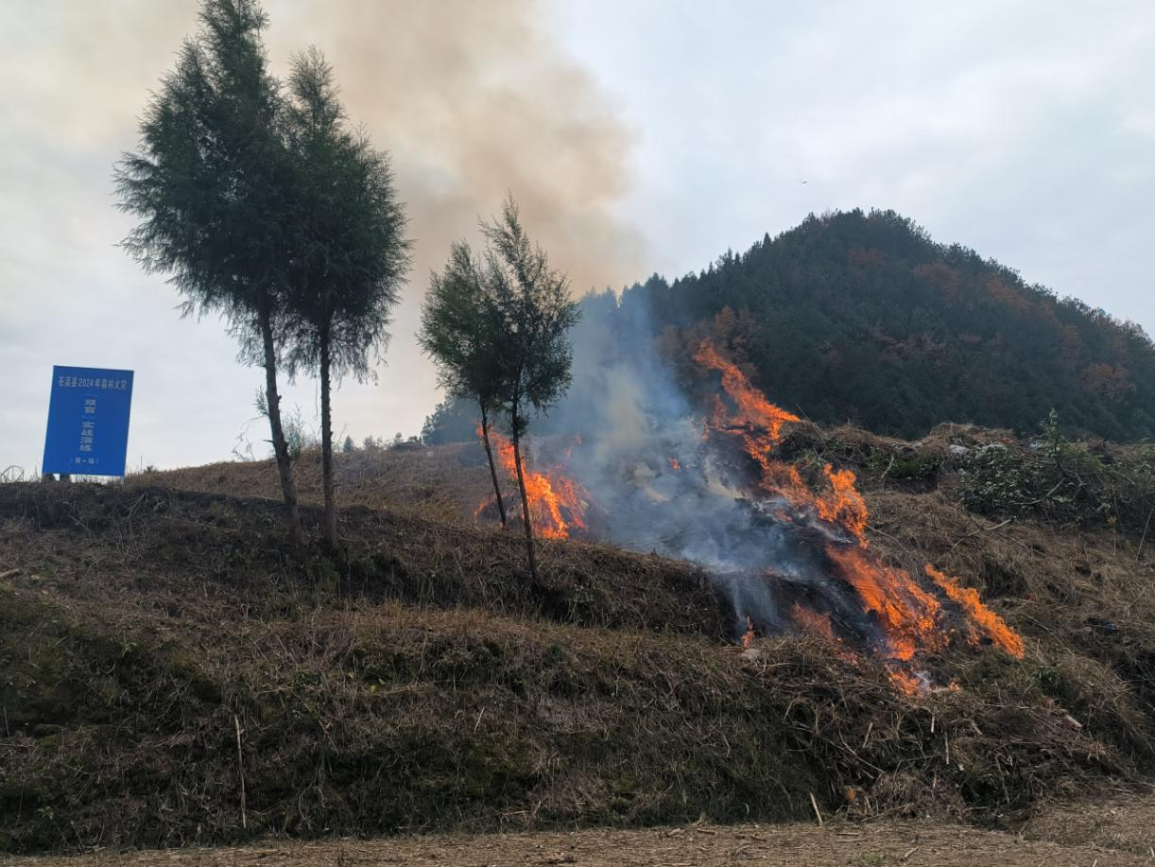
“云峰镇党政办，刚接群众报告，你镇赤土垭村疑似发生森林火情，请迅速核实、处置。”随着县森防指办公室工作人员电话通知，苍溪县2024年森林火灾“双盲”实战演练（第一场）正式拉开序幕。
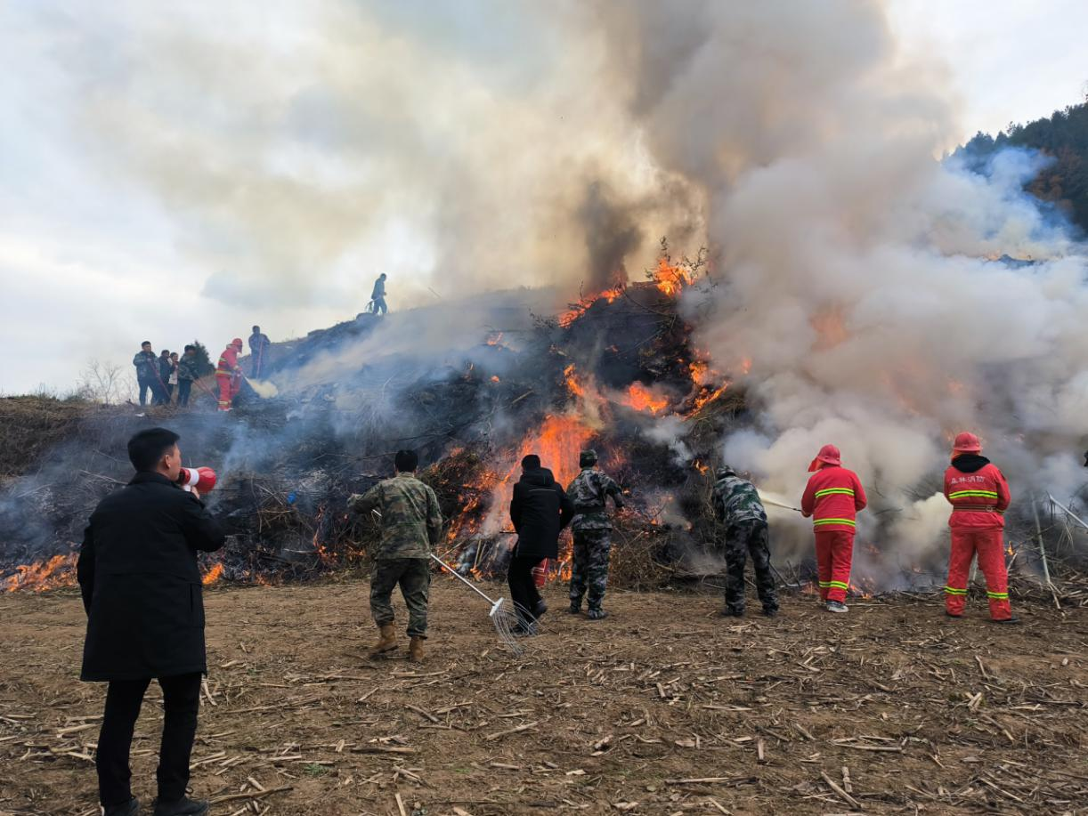
本次演练模拟苍溪县云峰镇赤土垭村发生森林火情，火情核实后，镇、村两级扑火队伍闻令而动迅速赶往起火地，经过火情侦查、现场研判、队伍集结、火场管控、力量增援、火灾扑救、余火清理、火场看守等处置，顺利完成了火灾应急处置任务，达到了森林火灾“双盲”实战演练的预期目的和效果。据统计，此次演练共出动镇村森林扑火队伍4支80余人，物资装备150余件（套）。
“本次演练不预设时间，不预设场景，不预设脚本，不提前通知，着力解决演练套路化、表演化的问题，真实展示了镇村一线扑火队伍处置森林初期火灾的能力和水平。”县森防指相关负责人表示，下一步，苍溪县将进一步探索“双盲”演练机制，加大“双盲”演练频率，以最接近实战的演练检验应急预案和响应机制，提升基层一线森林扑火队伍的能力。（ 陶欢）

